

**Commission de l’Océan Indien**

**(COI)**

**------------**

**Projet de Gouvernance des pêches et de croissances partagées du Sud-Ouest de l’Océan Indien**

**(SWIOFISH2)**

**-------------------**

**Formation sur les méthodes de valeur ajoutée et la chaine d’approvisionnement aux pêcheurs des Comores et de Madagascar dans me cadre du programme d’échanges des pêcheurs**

**Du 23 août au 1er septembre 2022, Anjouan - Comores**

**------------**

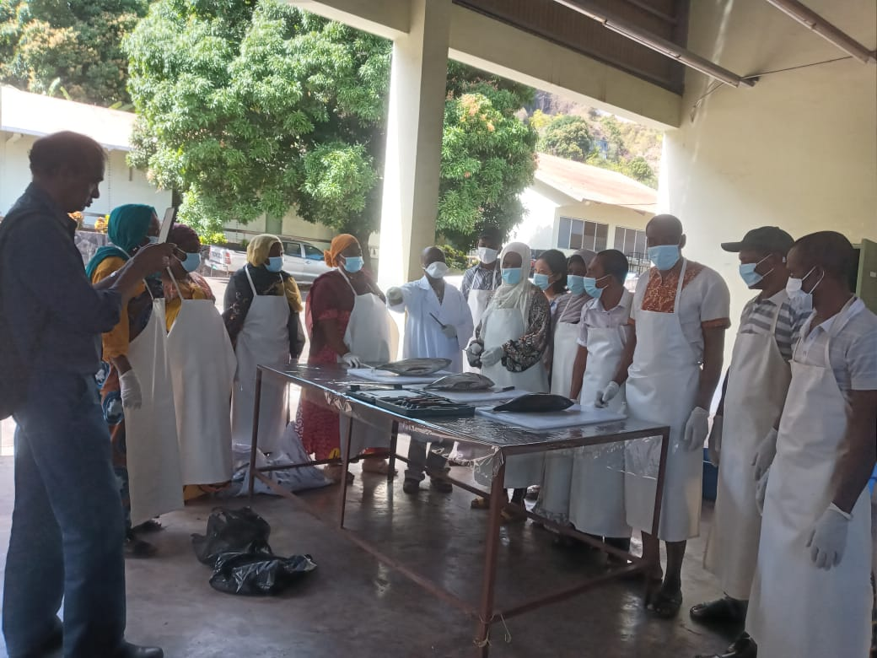

Octobre 2022

1. **Introduction :**

Un appel d’offre a été lancé par la COI pour le recrutement d’un Consultant formateur pour réaliser une mission de consultation dans le cadre d’échanges interprofessionnels au profit des pêcheurs de l’Union des Comores et de Madagascar encadrés par la Fédération des Pêcheurs Artisans de l’Océan Indien (FPAOI). La COI a recruté Mons. **ABDOUCHAKOUR MOHAMED,** *Consultant Formateur Spécialisé à la valorisation des produits de la pêche.*

La formation a été axée sur les méthodes de valeur ajoutée et la chaine d’approvisionnement aux pêcheurs des Comores et de Madagascar dans me cadre du programme d’échanges des pêcheurs.

Des négociations ont été menées et le contrat a été signé le 19 août 2022. La formation a duré dix (10) jours aux Comores, dans l’Île Autonome d’Anjouan.

1. **Déroulement de la mission :**

***Jour 1 : lundi 22 août 2022 :***

C’est l’arrivée du Consultant formateur. Le Consultant a rencontré les organisateurs de la formation. Il a aussi visité les lieux de formation et a pris connaissance du milieu et les conditions de travail. Le Consultant a aussi échangé avec les organisateurs en ce qui concerne la méthodologie de travail.

***Jour 2 : mardi 23 août 2022 :***

1. ***Introduction générale aux procédés de fumage :***

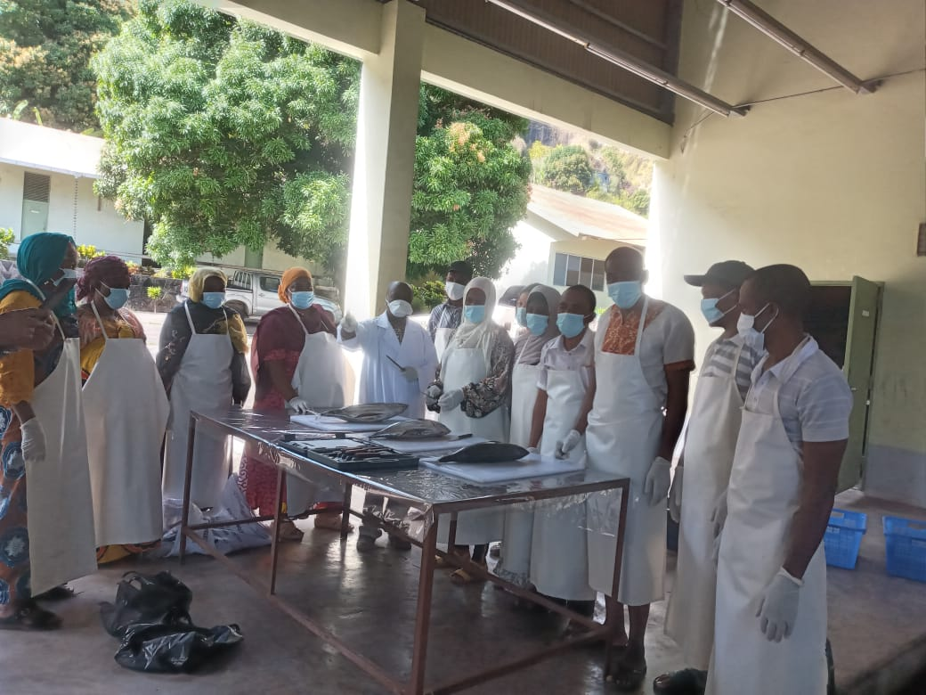Suivant l’agenda, il a été question de faire une introduction générale sur les aspects de la formation, sur la valorisation des produits de la pêche. Le Consultant a montré l’importance de diversifier et de valoriser les produits de la pêche.

Le Consultant a montré en guise d’introduction que les côtes des deux pays bénéficiaires de la formation (Madagascar et Comores) sont riches en espèce de poissons qui se prêtent au fumage. Le souci de traiter par fumage certaines espèces de moindre valeur commerciale que l’espadon, le voilier et le marlin. Le développer sur le marché local en présentant aux consommateurs un produit de qualité, relativement bon marché et n’exigeant pas de préparations culinaires compliquées. Cela peut être utile pour tous ceux qui souhaitent mieux utiliser leurs captures ou améliorer leurs moyens de productions.

1. ***Formation sur les procédées de salé-séché***

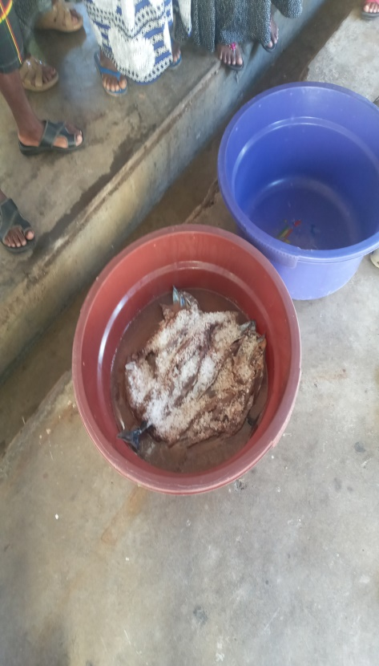

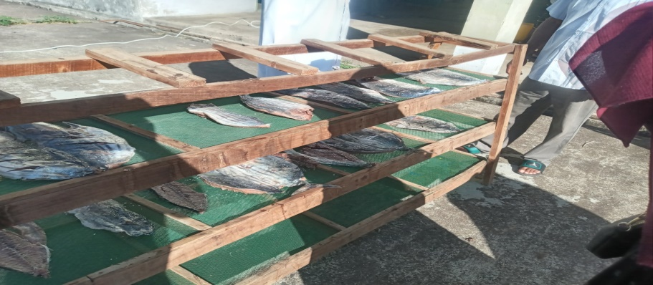

**Réglage et conditionnement de la fumée**

Pour être efficace, la fumée doit être tourbillonnement et dense, son pouvoir bactéricide étant proportionnel à son opacité. Pour ce faire, il suffit de ralentir le tirage de la cheminée et de régler l’appel d’air.

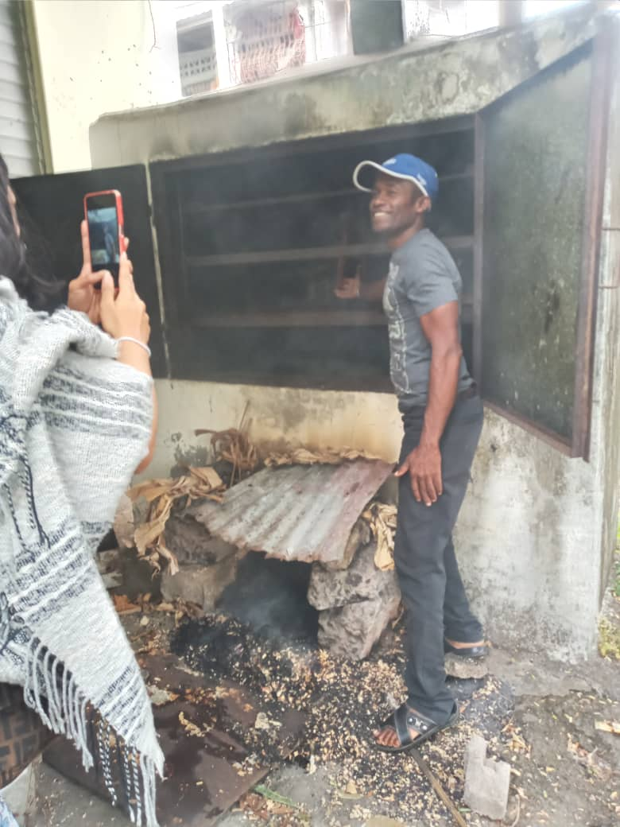

La répartition régulière de la fumée sur la surface du poisson peut être réalisée grâce à un ventilateur placé à la base du four.

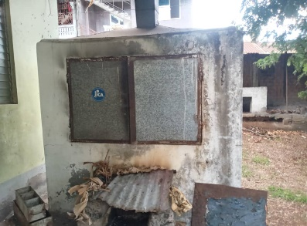De même, pour obtenir des produits de bonne qualité et réduire les pertes de poids dues, soit à la chute du poisson qui se détache de son support, soit à une déshydratation excessive de celui-ci.

***Jour 3 : mercredi 24 août 2022 : Les actions sur les denrées traitées.***

La fumée confère aux produits traitées une saveur et une odeur caractéristiques, la qualité des produits finis, est liée à cette saveur qui dépend elle- même de la nature du bois utilisé et d’autres conditions d’emploi du procédé choisi (densité et qualité de la fumée, température, humidité ; vitesse de circulation de l’air et de la fumée.

1. 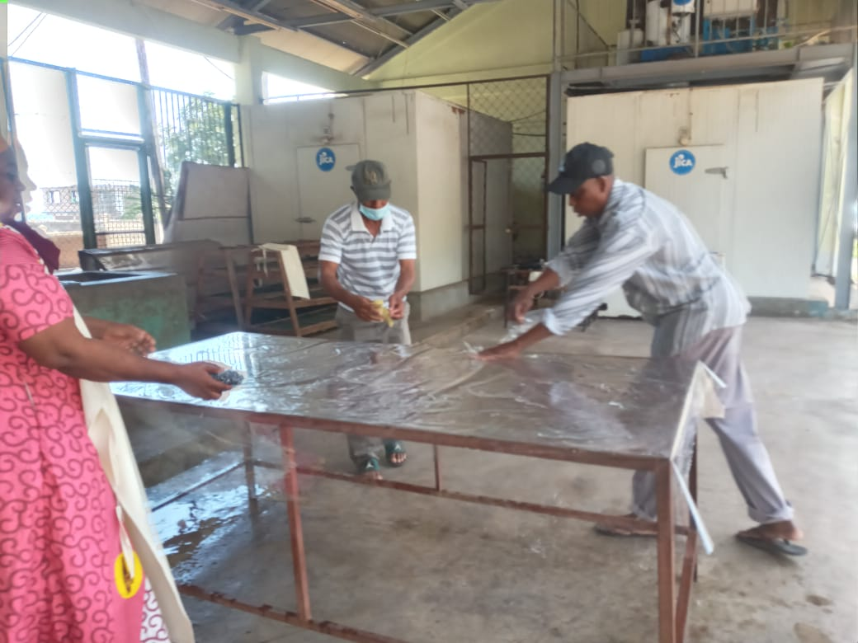**Préliminaire :**

Les débuts de la conservation des denrées alimentaires par le fumage remontent à la plus haute antiquité, l’homme aurait connu le fumage du poisson, peu après avoir découvert la façon de faire le feu. L’histoire nous apprend que le commerce du poisson fumé était très développé en Europe et en Afrique du Sud. Certaines populations côtières des Comores fument encore et depuis très longtemps, du poisson dans des fours en terre battue.

1. **Production :**

La fumée est obtenue par combustion lente d’un bois très légèrement humide. Au début, le feu doit être vif, ensuite on l’étouffe à l’aide de la sciure de bois. Toutes les essences végétales ne conviennent pas également. Par contre, lorsque la combustion est incomplète, la fumée produite contient des substances organiques, qui donnent au poisson une couleur et odeur caractéristiques.

***Jour 4 : jeudi 25 août 2022 : la conservation et traitement des poulpes fumées :***

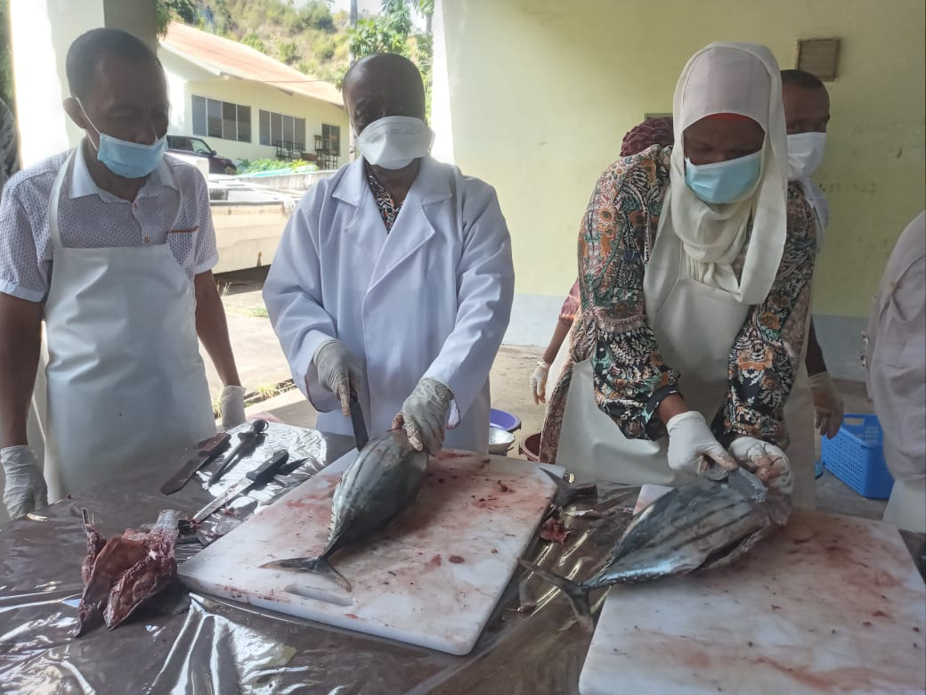Dans les opérations de fumage, la conservation du poisson est assurée, par le séchage et le salage, d’autre part, le dépôt de matière chimique contenues dans la fumée, qui donnent au poisson, une couleur, une odeur et une saveur caractéristiques. Les acides dégagés dans la fumée sensibilisent les micro-organismes aux actions germicides des différents produits, en diminuant le pH du milieu.

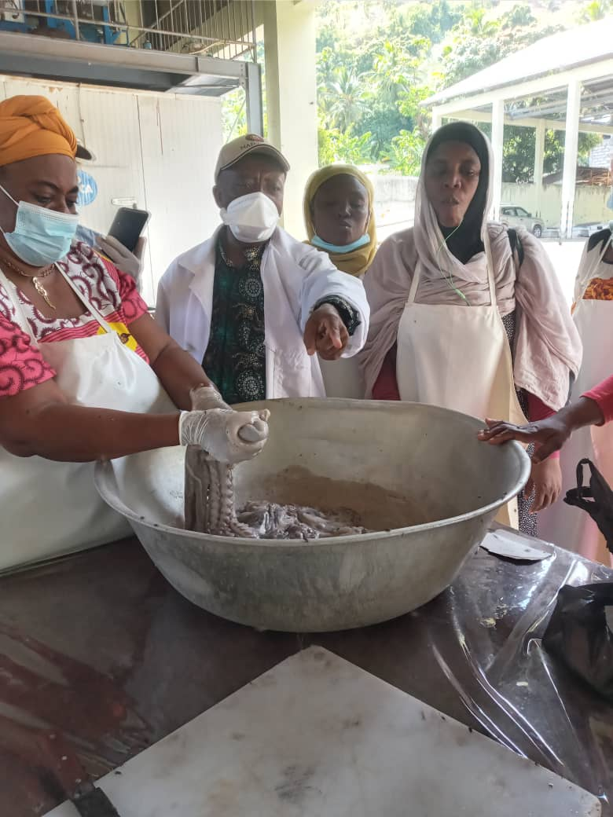

Pour certains auteurs, c’est au formol, sous forme d’aldéhyde formique, que l’on doit attribuer les propriétés antiseptiques des fumées de bois. C’est lui qui stérilise et tanne les parties superficielles de la chair et son rôle à cet égard serait aussi important que celui des vapeurs créosotés. L’acide acétique et l’acétone qui accompagnent facilitent son action antiseptique, soit en l’activant, soit en retardant sa polymérisation.

Pour compléter l’action antiseptique de la fumée, il est nécessaire de saler et de sécher préalablement les produits avant de les fumer. La durée de conservation des produits finis sera fonction du mode de fumage (à froid ou à chaud), de la fraîcheur initiale de la matière première, du degré de salage, de séchage et des conditions de stockage.

La module de la conservation des poulpes pour fumage a été sollicitée par les participants. Les procédés sont les suivantes :

* Lavage des poulpes avec 6% du sucre selon le poids du poulpe,
* Le saumurage dépend du nombre de kilos du poids,
* On utilise 3% du sel et 6% du sucre,
* Le poulpe reste dans l’eau de saumurage à 1h30mn et 2h00 du séchage,
* Le fumage dure 3h30, avec une température de 21°.

***Jour 5 : vendredi 26 août 2022 : réglage et conditionnement de la fumée :***

**La température, l’humidité, le conditionnement de la fumée.**

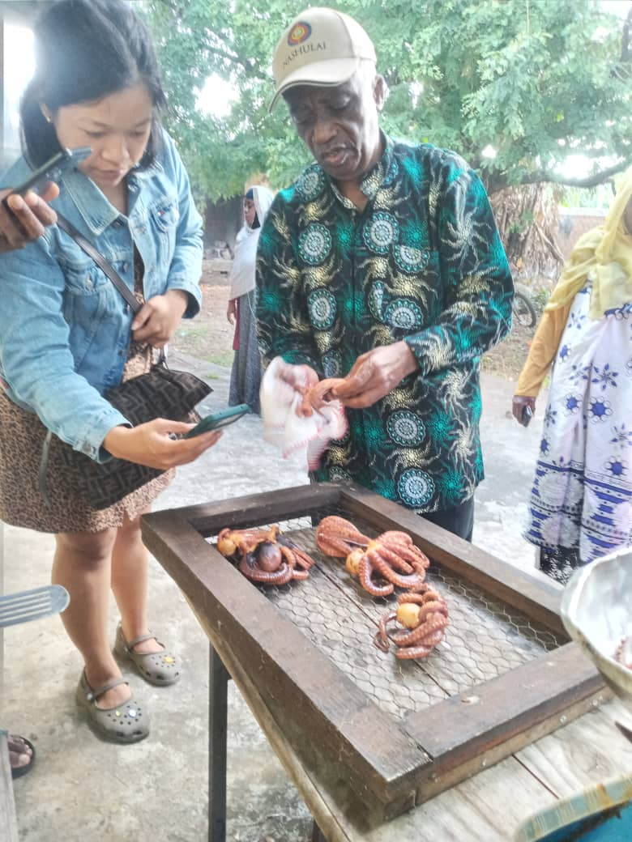Tous les maîtres fumeurs savent que la température de la fumée au niveau du fumoir doit être toujours inférieure à celle du poisson, sinon il y a condensation de la vapeur aqueuse et de l’humidité de la fumée sur la surface du poisson ; ce qui ralentit considérablement les opérations de séchage et de fumage.

Par ailleurs, une température trop élevée aboutit à la cuisson des produits qui se détachent de leur support et tombent sur le sol. Pour conditionner la température et l’humidité de la fumée, il suffit d’introduire de l’air frais dans le fumoir en quantité réglable au moyen de volets d’aération ou de soupapes.

Enfin, pour réduire la perte de poids et obtenir un fumage rapide, il est nécessaire d’augmenter la vitesse de circulation de la fumée. C’est dans ces conditions que l’on peut fabriquer des produits répondant aux marques de qualités exigées par les consommateurs.

***Jour 6 : samedi 27 août 2022. Les équipements et espèces utilisés****.*

|  |  |
| --- | --- |
| **Équipements** | **Espèces** |
| 1. Un Tablier, (ii) des gants, (iii) savon, (iv) des torchons, (v) un trousseau, (vi) des couteaux, (vii) des bacs à poisson, (viii) des ventilateurs, (ix) deux palettes de séchoir, (x) sel, (xi) glaçon, (xii) un congélateur pour les poissons frais, (xiii) un réfrigérateur pour les poissons fumés ou Vitrines à poisson, (xiv) la sciure du bois pour faire cuire les poissons, et (xv) un fumoir | Thon rouge, germon et patsudo.  Thon blanc  Marlin  Espadon  Voilier |

***Jour 7 : dimanche 28 août 2022. Traitement du poisson avant fumage.***

Le poisson destiné au fumage doit être manipulé à l’usine dans les meilleures conditions sanitaires et hygiénique. En particulier il doit être protégé contre toutes formes de contamination chimique et bactériologique.

Le local de réception de la matière première doit être maintenu à une température voisine de 0°c. Le poisson qui ne peut être traité immédiatement après son arrivée à l’usine doit être mis sous glace et entreposé dans une chambre froide.

Les surfaces du travail doivent être propres et désinfectées après chaque journée de travail.

Une attention particulière doit être accordée à la propreté corporelle et vestimentaire du personnel de l’usine.

D’autres recommandations relatives à l’entreposage, à l’emballage et au transport des produits finis sont exposées en détail.

***Jour 8 : lundi 29 août 2022 : Salage, séchage et fumage des poissons :***

Cette opération destinée à donner au poisson fumé une saveur, une texture et un aspect caractéristiques. Le sel ne possède par lui-même aucun pouvoir stérilisant.

Généralement, le poisson est trempé dans la saumure à 25° pendant un temps plus ou moins long, (2h30mn) selon sa taille, son degré d’engraissement et la méthode de fumage employée, on a ajoute de glaçon pour diminuer la concentration du sel.

1. **Pré- séchage avant fumage.**

Avant d’être fumé le poisson est séché à l’air, dans un séchoir encore mieux dans une chambre froide munie d’une soufflerie qui produit un courant d’air froide propre et régulier.

Il faut s’assurer en outre, que le poisson est à l’abri d’une contamination par les insectes, les oiseaux, la poussière, etc.

L’opération de séchage a pour but d’éliminer le maximum d’humidité superficielle du poisson, de manière à former à la surface de celui-ci une pellicule brillante et attrayante sur laquelle les particules de fumé viendront se déposer.

Cette pellicule joue un rôle important dans la qualité du produit fini car elle empêche musculaires responsables en grande partie des qualités du poisson. La durée séchage varie en fonction d’un certain nombre de facteurs dont la méthode de fumage (à chaud ou à froid) la taille du poisson et son état d’engraissement La température de séchage mérite d’être contrôlée sérieusement.

Lorsqu' elle est trop élevée au début de l’opération, la surface durcit et empêche la pénétration de la chaleur dans les parties internes. La perte de poids par le séchage est d’environ de 10n à 15 pour cent dans le fumage à froid et davantage dans le fumage à chaud.

Le poisson parés, salés et séchés sont, soit suspendus à des crochets portés par des tiges métalliques mobiles, soit étales sur des grillages portés par un chariot –rails.

Les petites espèces sont généralement enfilées, entières soit par les yeux, soit par leur ouvertures branchiales.

Certains maîtres- fumeurs transfixent dorsale ment la boite crânienne pour éviter toute détérioration.

1. **Méthode de fumage**

* **Le fumoir doit avoir :**
* Le four devra avoir 3 m de hauteurs sur de 2.5 m de largeur avec une cheminée qui dégage le fumé et dépend aussi la température de la fumée**.**
* On distingue généralement deux types de fumages, à chaud et à froid, selon la durée de conservation que l’on veut conférer aux produits finis.
* **Fumage de poisson.**
* Peser le poisson en entier.
* Laver le poisson avant le découpage.
* Enlever la tête et la queue.
* Enlever les os.
* Couper la chair obtenue en morceau de 700 à 800gr.
* Laver les morceaux du poisson après avoir les couper
* Peser les morceaux obtenus après avoir les laver.
* Il n’y a pas de pourcentage fixe pour la perte du poisson après découpage, tout dépend le poids du poisson.
* Par exemple : On peut avoir 80 kg de poisson frais en entier, après avoir enlevé la tête, la queue et les os, on peut obtenir 35,40 où 45 kg en morceau.
* Quel que soit le nombre de kg de poisson obtenu, on ajoute 15 à 20 kg de glace pour diminuer un peu la concentration du sel.
* On met les 21 kg d’eau et les 7 kg du sel dans un bac et on les mélange en même temps.
* Le temps du saumurage dure 2 heures. Après le saumurage on enlève les morceaux de poisson et on les lave pour mettre dans la palette de séchage jusqu’à le lendemain matin et on allume le ventilateur pour faire sécher les morceaux du poisson,
* Après avoir enlevé les poissons dans la palette de séchage, on les met directement dans le four.
* Le temps de fumage dure de 8 à 10heur, on utilise la sciure du bois comme élément de base pour faire cuire les poissons. Au départ du fumage, on avait 35kg des morceaux frais et en produit fini, on a obtenu 30kg du poisson fumé,
* La température utiliser pour le fumage à froid, 24 à 28°c et pour le fumage à chaud, 40 à 45°C maximum.
* Après la cuisson du poisson, on enlève les morceaux des poissons dans le four et on fait un bon nettoyage pour enlever le et on les laisse refroidir un peu dans l’air libre pour que l’odeur de la fumé (quelques poussières) en utilisant des torchons propres.
* On met directement le poisson fumé dans le réfrigérateur pour la condition d’hygiène.
* Le fumage à froid se fait pendant deux jours, c’est-à-dire un après-midi et le lendemain matin, de 07 heures jusqu’à 17 heures voire même 24 heures, tout dépend de la cuisson ; L’après-midi on fait l’opération de découpage du poisson et on met les morceaux du poisson dans la palette de séchoir jusqu’à le lendemain matin qu’on peut les mettre directement au four jusqu’à l’arrivée du temps normal et on fait cuire le poisson avec la sciure du bois mais aux Comores.

On n’a pas le choix de la sciure du bois car même les menuisiers ne se rappellent pas à quel bois il avait travaillé dans la journée et c’est la raison dans laquelle on prend n’importe quelle sciure du bois pour faire préparer le poisson et on les met à l’entrée de la petite porte qui se trouve au-dessous de la grande porte.

***Jour 9 : mardi 30 août 2022 : Fumage à chaud.***

Ce mode de fumage est largement pratiqué dans le monde. Le poisson est plongé dans une palette de fumage ou croché dans barres fixé à l’intérieur du fumoir et pendant une courte durée dans une saumure, puis exposé à la fumée et à la chaleur directe du foyer.

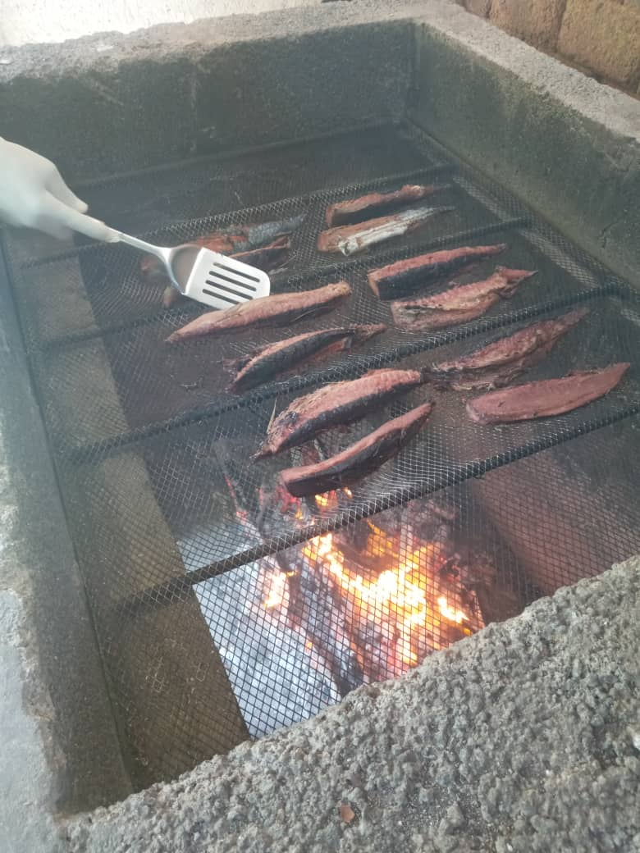

La température atteinte varie de 100 à 140°c. Il s’agit donc d’une véritable cuisson. Là aussi, on distingue deux phases :

1. **Première phase :**

Le poisson est placé dans le séchoir, très près de la source de chaleur, de manière à recevoir un courant d’air chaud, dont la température peut atteindre 120 à 180°c. Cet air chaud provient d’un feu vif et aéré. Le but de cette opération est de dessécher et de cuire rapidement le poisson.

1. **Deuxième phase :**

Le fumage proprement dit commence avec la deuxième phase au cours de laquelle le poisson est exposé à une fumée ou la température varie entre 80 et 120°c. L’opération dure de 45mn à 5 heures.

Après refroidissement, les produits fumages sont défournés et parfois badigeonnés d’huile végétale qui constitue un léger revêtement protecteur. Les produits fumés à chaud ont une faible durée de conservation variant entre 2 et 5 jours, selon l’espèce traitée et les conditions de stockages de ce fait, il est recommandé de les commercialiser le plus possible après la sortie du fumoir une consommation immédiate.

1. **Fumoirs non mécanique ou Traditionnel.**

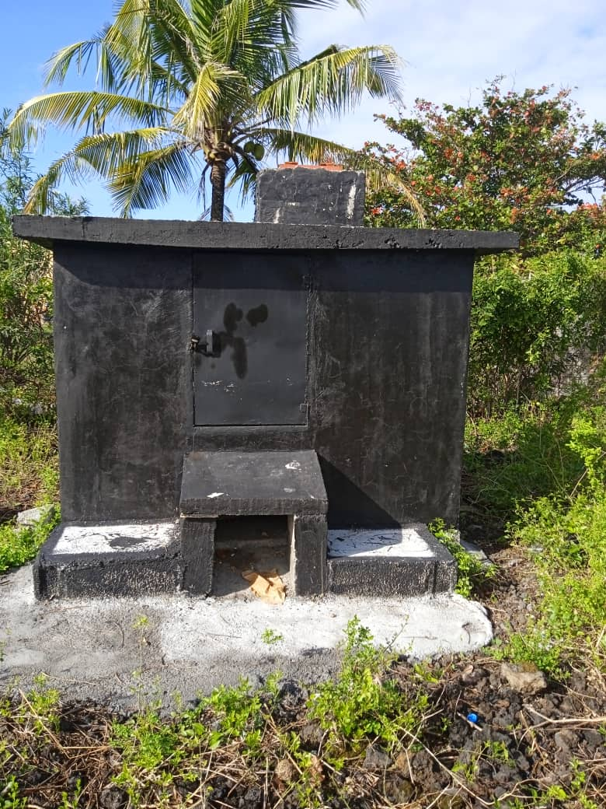Mis à part le four en terre battue que l’on rencontre encore le long des côtes comoriennes, le plus simples des fours non mécaniques est représenté par un bail ou un fut métallique ouvert extrémités et placé sur deux rangés de briques. Le feu est allumé sur le sol même à 70m au-dessous du tonnelet.

Le fumage à chaud se fait pendant 3 jours mais dans les 3 matinées, c’est-à-dire de 7 heures du matin à 10 heures avec une température de 45°, la sciure du bois se met à l’intérieur du four.

Certains fours sont construits en briques et cornières du fer. Dans tous les cas le tirage est réglé manuellement.

Les fours mécaniques sont donc de confection rapide et ne demande pratiquement aucun investi ment. Cependant, ils sont difficiles à contrôler et donnent souvent un fumage non uniforme avec des produits couverts de suie et de poussière.

1. 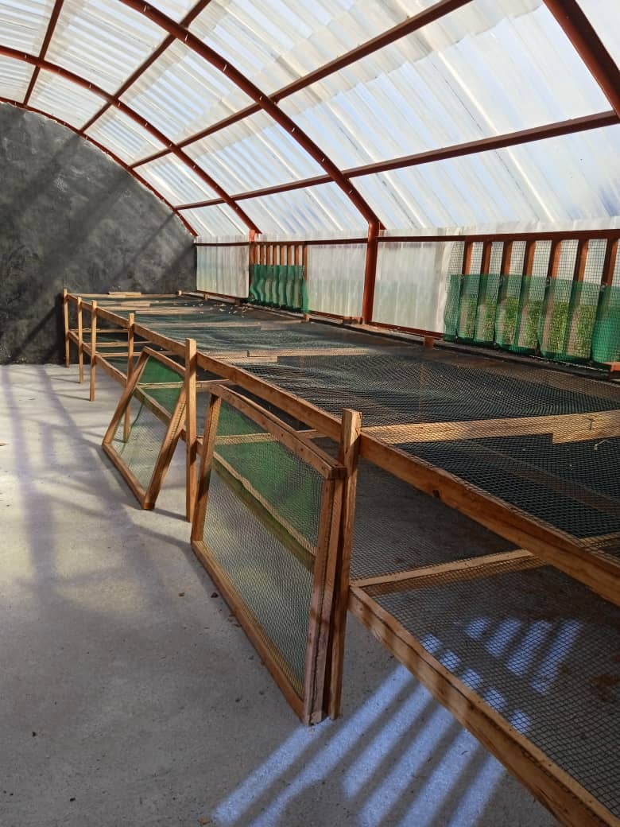**Fumoirs mécaniques ou Industriels.**

Dans les fumoirs mécaniques le générateur et le fumoir proprement dit sont séparés. La fumée parvient au fumoir par ventilation forcée, la température est entretenue par des radiateurs électriques ou à vapeur, munis de thermostats. Les irrégularités de l’écoulement de l’air sont supprimées par des plaques amovibles et des volets d’aération.

Des quantités réglables d’air frais peuvent être introduites dans le foyer et une proportion de fumée chargée d’humidité peut être détournée vers la cheminée. Les différents paramètres (température, humidité, vitesse de circulation de la fumée et sa densité) étant aisément contrôlables, il devient relativement facile d’obtenir des produits de bonne qualité.

Le fumage industriel se coupe avec des gros morceaux de 1 à 2 kg à l’aide de la saumure à sec qui dure pendant 24 heures, le séchage avec une ventilation qui dure pendant 12 heures et le fumage durera pendant 48 heures et après avoir finir le fumage, on met le poisson fumé au réfrigérateur pendant quelques jours pour refroidir un peu la fumée et d’avoir aussi un bon goût pour la consommation.

**Il existe des fours de diverses capacités, traitant de 40 à 200kg par fumoir.**

* Différents essais ont été effectués.
* Fumage à 25°c pendant 12 heures.
* Fumage à 80°c pendant une durée qui varie entre 45 minutes et 5 heures

1. 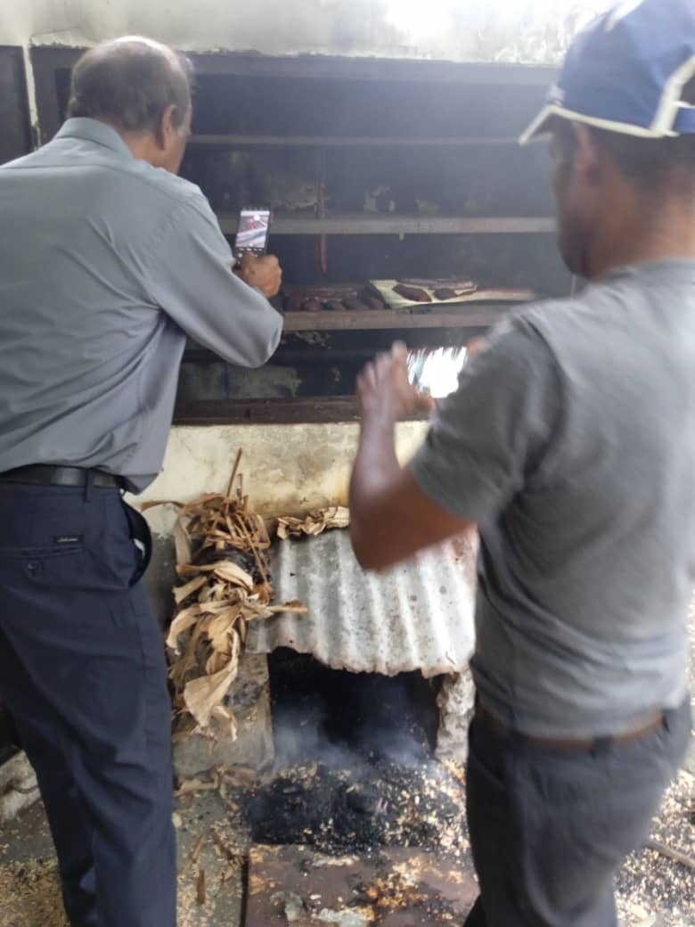**Caractéristiques du produit fini.**

Le Goût, le texture et l’odeur de l’espadon, le marlin et le voilier fumés ont été jugés excellents par un groupe composé d’une équipe spécialiste de traitement de poisson fumé et de particuliers comme la plupart des produits fumé l’espadon, le voilier et le marlin subissent un changement au cours du traitement.

Les données démontrent que le produit s’appauvrit en eau et s’enrichit en protéines, lipides et sels minéraux. Il subit également une modification du point de vue pondéral. C’est ainsi que l’on assiste à une perte progressive du poids.

Un kilogramme de l’espadon donne environ 478 grammes de filets frais que l’on transforme en 400 gramme de produit fumé.

1. **Calcul de rentabilité :**

* **COÜT**:
* **A.**  35 kg de poisson à 1500FC / kg 52 500 FC
* B. 7 kg de sel à 150FC/ kg 1 050 FC
* Autres coûts estimés à 10%. A+ B 6 500 FC

1. 50 FC

* **RECETTE:**
* 30 kg de poisson fume à 4500FC 135.000 FC

* **Bénéfices** ……………………………… 74 .950 FC

* Bénéfices sur l’équivalent de 1 kg de poisson frais donne 1 250 FC/Kg.

1. **Préparation des gâteaux au poisson :**

|  |  |
| --- | --- |
| **Élément Utilisé** | **Équipement Utilisé** |
| La chaire du poisson.  Sel.  Oignon  Poivre.  Farine. | Une marmite où une casserole  Un robot pour broyer la chaire et les épices. |

1. **Méthode utilisée :**

On met de l’eau dans la marmite, juste la moitié de la casserole avec 3 pierres à l’intérieure de la marmite, on pose la marmite dans un foyer.

On prépare le gâteau au-dessus des petites planches propres, et on met les planches à poisson au-dessus des pierres, on met le couvercle pour fermer la marmite pendant 35 à 45mn avec une température de 40°C.

Après avoir enlevé le gâteau dans la marmite, on le laisse pendant 5mn pour refroidir un peu, après le refroidissement on le met dans le réfrigérateur.

En conclusion, en sus des essaies sur le salage, séchage, et fumage sur les espèces comme le marlin, le voilier, le thon blanc et l’espadon, des expériences concluantes furent entreprises sur le fumage de poisson.

Les produits transformés étaient vivement appréciés par les acheteurs à Anjouan et à la Grande-Comore. Le prix de vente pour les acheteurs était de 3.500 F à 4.500 F/kg. Transporté par avion dans une glacière contenant de 20 à 25 kg de poisson fumé et 5 kg de glace, le kg de poisson fumé était vendu entre 5.500 F à 6.000 F par kg de poisson à Moroni.

Certains supermarchés le revendaient à 7.000 FC/Kg et d’autres à 2.000 FC en tranche de 150g. Il y avait même eu une demande venant de l’Afrique du Sud pour l’importation des poissons fumés.

1. **Emballages :**

* On enlève la peau des poissons et puis on désosse (d’ordinaire ou commence le procédé, l’après-midi l’achat du poisson frais fait le matin).
* La chair ainsi obtenue et coupée en morceau de 600 à 700 g.
* Lavage.
* Paysage (normalement, on peut obtenir 40kg de chair à partir de 70kg de poisson frais mais tout dépend le poids initial du poisson,
* Puis vient ensuite le fumage pendant 10 à 11 heures au fumoir ou on utilise la sciure de bois.
* Lavage et congélation, on peut obtenir entre 30 à 35kg de poissons fumés à partir de 70kg de poissons frais, c’est à dire qu’il avait à peu près 30 à 35% de perte de poids. Étant donné que le prix auquel le poisson fumé peut être vendu (5500fc /kg est largement supérieur au prix du poisson frais (1250 à 1500fc/kg à Moroni). Le fumage est rentable aux Comores. D’ailleurs, la clientèle est plus disposée à payer plus. Un simple calcul de rentabilité nous a donné le résultat

1. **Conditionnement et stockage des produits finis.**

La qualité du produit dépend dans une large mesure du traitement qu’il subit après le fumage.

En effet, le poisson fumé doit être refroidit avant d’être emballé sinon, il retient de l’humidité et devient mou ou moisit.

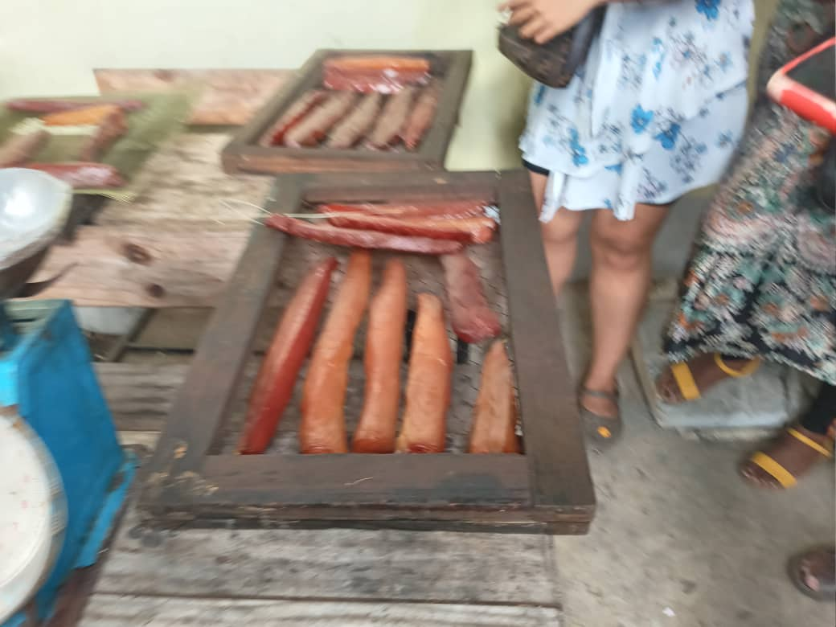Le refroidissement peut s’effectuer soit à l’air libre, lorsque l’humidité relative du milieu est suffisamment basse, soit dans un tunnel de refroidissement à l’air expulsé.

Les matériaux d’emballage doivent être propres et conçue de manière à protéger le produit contre les dommages et toute forme de contamination (substances toxiques, insectes, microbes odeurs désagréables).

Les produits légèrement salé et fumés se détériorent très rapidement, leur durée de conservation et de quelques jours seulement. S’ils ne sont pas destinés à être commercialises très rapidement ils doivent être congelés.

Par contre, les produits fortement salés et fumés et à faible teneur en eau peuvent se conserver plus longtemps à condition de les entreposer dans un local sec, bien aéré et maintenu à une température relativement basse.

Les conditionnements sous vide devaient être réservé aux produits fumés et congelés car il peut créer des conditions favorables à la prolifération de clostridium.

Les opérations de traitements du poisson frais et du produit fini doivent être maintenu séparées afin d’éviter la contamination microbienne.

***Jour 10 : mercredi 1er septembre 2022 : évaluation de la formation :***

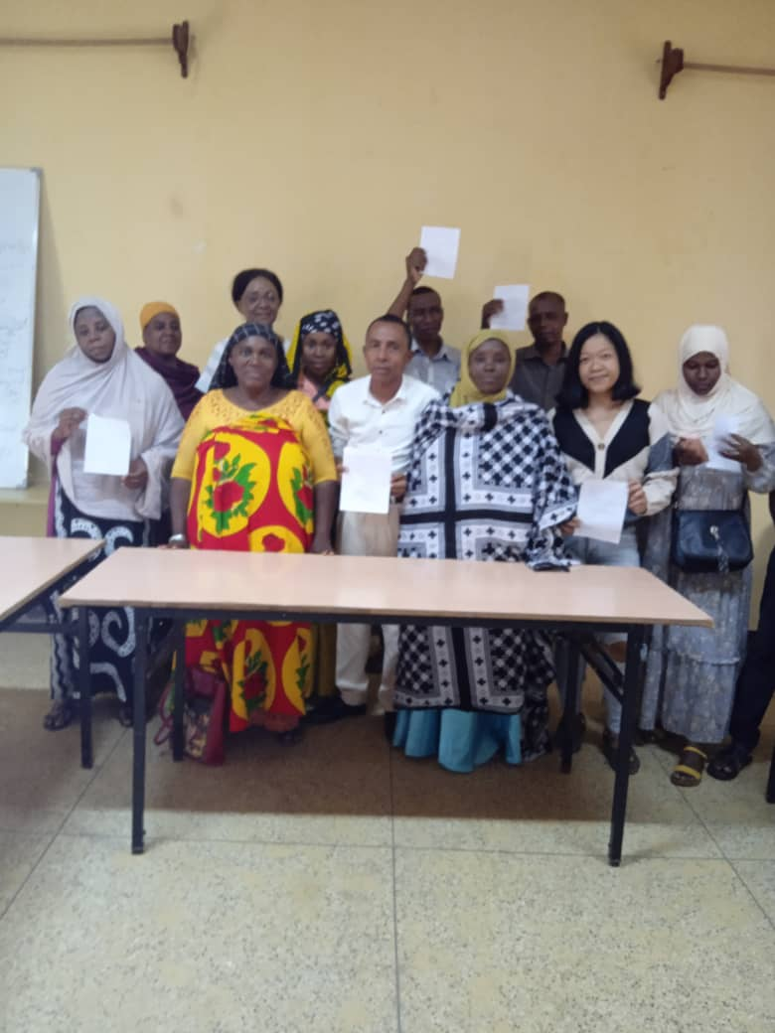C’est une évaluation sous forme d’une série d’exercice. Les bénéficiaires ont manifesté un engouement, dont la teneur suit :

* **Salé-séché** : la leçon théorique est bien acquise et la pratique a été d’une grande utilité. La pratique a été facilement acquise dès lors que la théorie a été bien transmise ;
* **Fumage à chaud :** théorie et pratique acquise.
* **Fumage de poulpe à froid :** le temps imparti n’était pas suffisant. Nécessité de donner un temps acceptable.
* **Fumage de poisson à froid :** bien acquis en théorie comme en pratique.

1. **Conclusion et recommandation.**

La formation doit être considérée avant tout comme une approche du problème du fumage de poisson pour les 2 pays bénéficiaires.

Les essais effectués sur l’espadon, le marlin, le voilier et le thon blanc et même le thon rouge montrent que ces espèces se prêtent bien à ce genre de traitement. Les produits fabriqués dans la formation ont été appréciés par les bénéficiaires.

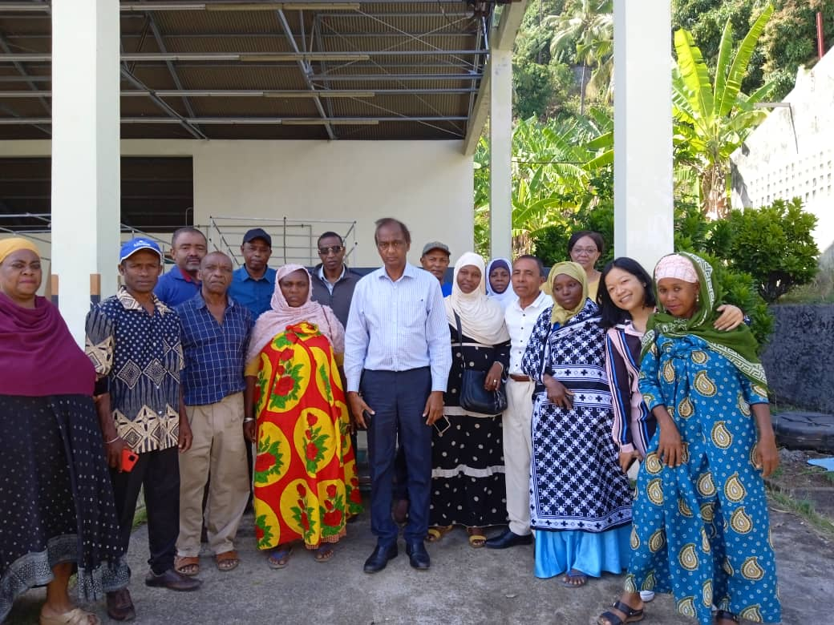Il serait souhaitable de voir un certain nombre d’usines de transformation de poisson de doter d’unités de fumage. Les investissements requis par cette activité sont modestes et les procédés utilisés ne demandent qu’un faible niveau de technicité. Le fumage est une technique de conservation susceptible de transformer une matière première relativement pauvre en produit de grande valeur commerciale.

500 tonnes environs de l’espadon, voilier, marlin, thon blanc et le thon rouge sont transformées localement. Il serait souhaitable d’augmenter cette quantité d’environ 50% en tenant compte de l’évolution des essais et du marché régional de conserves et des goûts des consommateurs.

Diversifier la production et améliorer la qualité de nos produits doivent être les soucis majeurs du secteur de la conservation de poisson aux Comores. De même, il convient d’harmoniser les activités de la recherche scientifique et l’industrie afin de contribuer efficacement au développement de la pêche dans notre Pays.

Les aspects sanitaires de la production de poisson fumé et les aménagements nécessaires à l’installation des unités de fumage doivent faire l’objet d’une formation particulière.

Le document utilisé est non illustratif alors qu’il est destiné à une population en grande majorité analphabète. L’utilisation d’une quantité de glace variant de 15 à 20 kg quel que soit la quantité obtenue du poisson pour diminuer la concentration du sel, alors qu’il serait judicieux d’utiliser moins du sel au départ de la saumurassions du poisson. S’il est une conséquence qui ressort des éléments cités percements, c’est la non maîtrise de ces techniques pour qu’aujourd’hui, il faut reconnaître que le secteur de traitement et de valorisation des produits de la pêche en Union des Comores manque de personnel qualifier pour ce travail.

Par ailleurs, nous confirmons sans équivoque la formation en techniques de salaison, de séchage et de fumage. Cette formation permettra la maîtrise de ces techniques et un bon transfert aux pécheurs qui pourront dans l’avenir améliorer substantiellement les activités et se conformer aux normes, d’où la nécessité de cette formation. Mieux, avec transfert du savoir-faire serait meilleure.

Les attentes de cette formation c’est qu’elle permettra aux bénéficiaires d’avoir un métier innovent, de se lancer dans cette activité économiquement rentable, mais aussi permettre de diversifier les habitudes alimentaires. Cette formation est une valeur ajoutée et une nette amélioration de la situation socioéconomique des pêcheurs.

**Les recommandations :**

* Après la formation de la Valorisation de Produit Halieutique, la COI doit accompagner la Coopérative Régionale en appuis la formation dans tous les domaines de la Pêche.
* Il faut la COI installe des Outils de transformations dans tous les Pays de la Région, y compris des Séchoir Cylindrique, Thermique et des Fumoirs Artisanal pour que les agents formés doivent avoir le courage de former aux autres qui n’ont pas eu la chance de participer aux autres ateliers, surtout qu’on trouve des pêcheurs qui n’a jamais aller à l’école.
* Il faut tenir compte la qualité de la Formation destiner aux participants au niveau de leur Éducation en Alphabète.

La COI doit créer une Banque de Crédit pour les Coopératives Régional en Matière de valorisation de produit Halieutique.